PRESSEHEFT
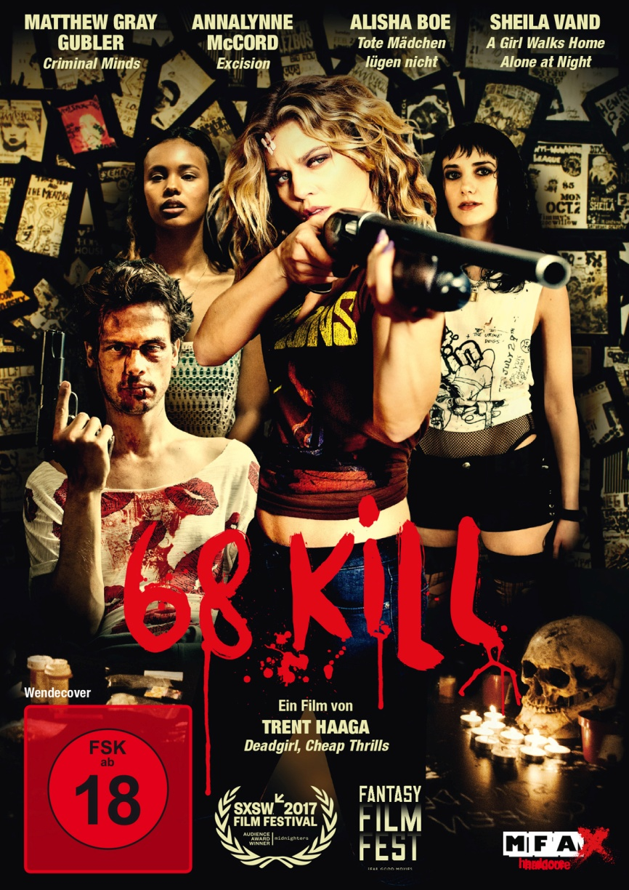

„Eine echte Romanze über Weiblichkeit, Männlichkeit und den Diebstahl von 68 Tausend Dollar“ - Ab 6.10. auf DVD, Blu-ray und VOD!
Im Verleih von: Presseagentur: MFA+FilmDistribution e.K. Filmpresse Meuser Christian Meinke Carola Schaffrath Bismarckplatz 9 Ederstraße 10 93047 Regensburg 60486 Frankfurt Tel. 0941-5862462 Tel. 069 405 804 17 www.mfa-film.de http://www.filmpresse-meuser.de/
Pressematerial unter: http://www.mfa-film.de/dvd-blu-ray/id/68-kill-1/

SYNOPSIS
Klärgruben abzupumpen hatte zwar noch nie zu Chips (Matthew Gray Gubler) Vorstellung eines perfekten Lebens gezählt, doch man will ja nicht meckern, und immerhin ist seine Freundin Liza (AnnaLynne McCord) total heiß. Ja ok, sie ist "etwas" dominant und stockt ihr Einkommen durch einen Sugar Daddy auf, aber jede Beziehung hat doch so seine kleinen Schwierigkeiten, oder? Als Liza dann vorschlägt, ihren schmierigen Wohltäter um sein Vermögen zu erleichtern, entdeckt Chip eine Seite an ihr, von der er nicht wusste, dass sie existiert ... oder es einfach nicht wahrhaben wollte. Eins kommt zum anderen, und plötzlich hat er - ansonsten eher eine Pussy - eine Waffe in der Hand, ein Mädchen in seinem Kofferraum und keine 24 Stunden mehr, um aus dem Schlamassel wieder raus zu kommen.
In dieser Punk-Rock-Komödie für schroffe Zeiten wie diese bekommt man bekannte Gesichter wie Matthew Gray Gubler (CRIMINAL MINDS, DIE TIEFSEETAUCHER), AnnaLynne McCord (NIP/TUCK, 90210, EXCISION) und Sheila Vand (ARGO, A GIRL WALKS HOME ALONE AT NIGHT) zu sehen. 68 KILL feierte seine Premiere beim SXSW Filmfestival (South by Southwest) und gewann dort den Publikumspreis.
Trent Haaga hat bereits bei mehr als 50 Spielfilmen als Drehbuchautor, Produzent, Regisseur und Schauspieler mitgewirkt. Er hat unter anderem das Drehbuch für den Publikumspreis-Gewinner des SXSW Festivals 2013 CHEAP THRILLS, den Kult Hit DEADGIRL und Courteney Cox' Regie-Debut TALHOTBLOND geschrieben. Obwohl 68 KILL erst die zweite Regiearbeit Haagas ist, hat er mit der Verfilmung eines Pulp-Crime-Romans von Bryan Smith einen gelungenen Grindhouse-Streifen in der Tradition von Russ Meyer und Robert Rodriguez geschaffen.
"Kinogänger und -macher mit einem Geschmack für Midnight Movies werden großen Gefallen an diesem Mix aus Schäbigkeit, Unbehaglichkeit und Bad-Taste Absurdität finden." (Variety)
TECHNISCHE DATEN
Regie: Trent Haaga
Mit: Matthew Gray Gubler, AnnaLynne McCord, Alisha Boe, Sheila Vand
Originaltitel: 68 KILL
Land: USA
Jahr: 2017
Genre: Komödie, Thriller, Romantik
Laufzeit: 93 Min.
Sprachfassung: DtF / OmU
Format: Blu-ray, DVD, VOD, DCP (nur OmU)
Kinostart: 06.10.2017
FSK: 18
Pressebetreuung: Filmpresse Meuser
CAST
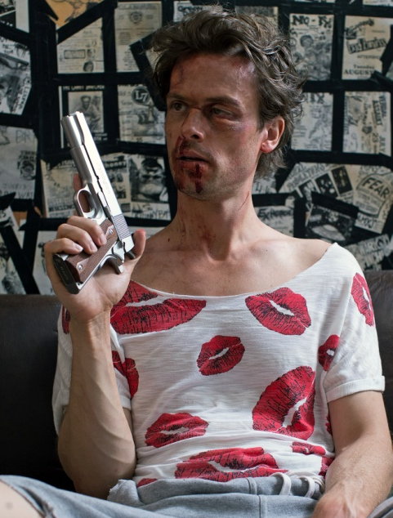
MATTHEW GRAY GUBLER (CHIP)
Matthew Gray Gubler ist ein US-amerikanischer Schauspieler, Synchronsprecher, Filmemacher, Fotomodell und Maler. Bereits vor seiner Karriere als Schauspieler hatte er einige Jobs als Modell für Marken wie Marc Jacobs und Tommy Hilfiger. Bekannt wurde er 2005 durch seine Rolle als „Dr. Spencer Reid“ in der Fernsehserie CRIMINAL MINDS. 2009 spielte er an der Seite von Joseph Gordon-Levitt und Zooey Deschanel in der Independent-Romanze 500 DAYS OF SUMMER mit, außerdem spricht er in allen vier Teilen der CHIPMUNKS-Filme als Synchronstimme von „Simon“.

ANNALYNNE MCCORD (LIZA)
AnnaLynne McCord wurde in Georgia geboren und modelte bereits im Alter von 15 Jahren, unter anderem für die Marke Esteé Lauder. Ihr Schauspiel-Debüt hatte sie 2005 an der Seite von Jason Statham im Actionthriller TRANSPORTER – THE MISSION. Seitdem hatte sie einige Rollen, unter anderem in den Fernsehserien 90210, DALLAS und O.C. CALIFORNIA und den Horrorfilmen DAY OF THE DEAD und EXCISION.

ALISHA BOE (VIOLET)
Ihre erste Rolle spielte die norwegisch-amerikanische Schauspielerin Alisha Boe 2008 in dem Horrorfilm AMUSEMENT. Außerdem übernahm sie Rollen in PARANORMAL ACTIVITY 4 und der Fernsehserie MODERN FAMILY. Ihren großen Durchbruch feierte sie Anfang 2017 mit der Netflix-Serie TOTE MÄDCHEN LÜGEN NICHT, die die erfolgreichste Netflix Serie aller Zeiten ist und demnächst eine zweite Staffel bekommt.

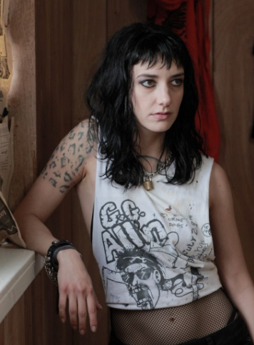
SHEILA VAND (MONICA)
Sheila Vand ist eine persische Schauspielerin und Performance-Künstlerin. Bekannt wurde sie 2012 durch ihre Rolle in Ben Afflecks ARGO, der den Oscar für den besten Film gewann. Ihr Debut am Broadway hatte sie an der Seite von Robin Williams in dem Stück BENGAL TIGER AT THE BAGHDAD ZOO. Seitdem spielte sie in einigen Filmen mit, darunter Ana Lily Armirpours A GIRL WALKS HOME ALONE AT NIGHT, der seine Premiere auf dem Sundance Festival 2014 feierte, oder an der Seite von Tina Fey, Margot Robbie und Martin Freeman in WHISKEY TANGO FOXTROTT.

CREW
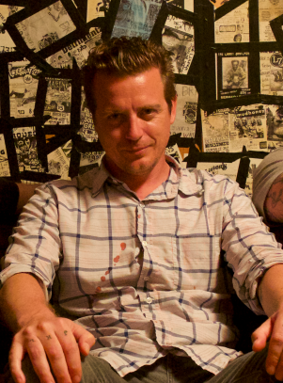
Director: Trent Haaga
Twitter: @Trent_Haaga

Trent Haaga war bereits in über 50 Spielfilm-Produktionen als Drehbuchschreiber, Produzent, Regisseur und Schauspieler involviert. Für CHEAP THRILLS, dem Publikums Award Gewinner des 2013 SXSW Festivals, hat er das Drehbuch geschrieben, genauso wie für den Kult-Film DEADGIRL, Courteney Coxs Regie-Debüt TALLHOTBLOND und viele weitere.

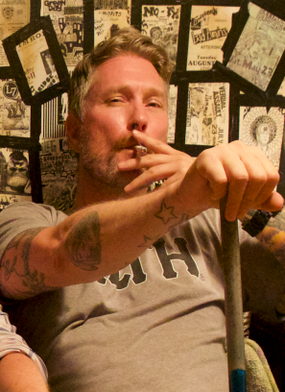
Producer: Travis Stevens / SNOWFORT PICTURES
Twitter: @travisstevens

Travis Stevens is the founder and CEO of Snowfort Pictures; recent productions include the 2013 Cannes Director’s Fortnight premiere JODOROWSKY'S DUNE (Sony Classics), the 2013 SXSW Audience Award Winner CHEAP THRILLS (Drafthouse Films), STARRY EYES (MPI), BUSTER’S MAL HEART starring Rami Malek, Female horror anthology XX, Ted Geoghegan’s WE ARE STILL HERE and Adam Wingard’s breakthru film A HORRIBLE WAY TO DIE (TIFF 2010).

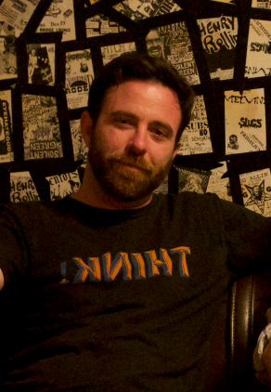
Producer: David Lawson / SNOWFORT PICTURES
Twitter: @davidlawsonjr
David is a veteran of the U.S. Air Force. There he not only met many people with the same affinity for cinema, but also took to heart their core values: integrity first, service before self, and excellence in all you do. He has since brought those values to Los Angeles, where since 2005 he has been working his way up the commercial and feature film ranks. This marks David’s, who is currently Head of Production at Snowfort Pictures, 6th feature (TRASH FIRE, 24X36: A MOVIE ABOUT MOVIE POSTERS,THE ENDLESS, SPRING, and RESOLUTION).
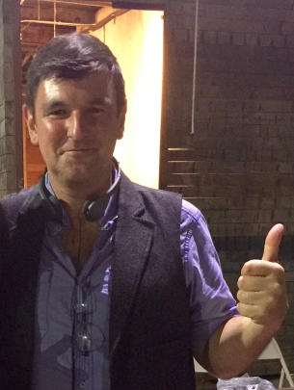
Producer: Bob Portal / Alliance Media Partners
Bob is director of financing/production company Alliance Media Partners and of film sales company AMP International. He is director and board member of Central Film School London and a voting member of BAFTA. Producer credits include IT CAME FROM THE DESERT, FASHIONISTA, MY B.F.F., RED WHITE & BLUE

DIRECTOR STATEMENT
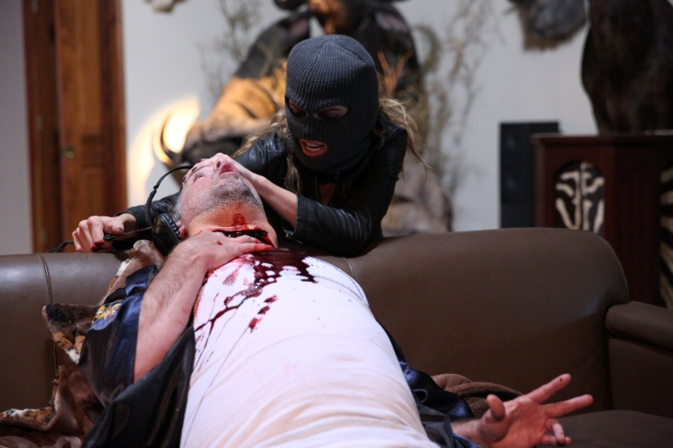
“Mein Ziel mit 68 KILL war es, zu tun, was jeder Film tun sollte: zu versuchen, das Gewohnte mit etwas Neuem zu mixen. Ich wollte eine neue Wendung in das übliche „Raubüberfall geht schief/Geliebte auf der Flucht/Roadtrip“-Konzept bringen. Die Erwartungen der Zuschauer widerlegen und sie hoffentlich überraschen. Es war mir wichtig, dass der Film schnell und unvorhersehbar wird und er sollte Action-, Krimi-, Comedy-, Romanzen- und Horrorelemente haben.
Jede Entscheidung – vom Drehbuch bis hin zum Casting und der Auswahl der Musik und Kostüme – war darauf ausgelegt, dieses Konzept zu unterstützen. Mir war es auch wichtig, Bryan Smith’s Buchvorlage zu würdigen und sie mit meiner eigenen Weltanschauung zu kombinieren. Ich hoffe, dass das Resultat diese Wünsche widerspiegelt. Solange die Leute unterhalten sind und vielleicht aus dem Kino gehen und sich darüber unterhalten, was der Film für sie bedeutet hat, bin ich glücklich mit dem Ergebnis. Liebs oder hass es, 68 KILL ist der Film geworden, den wir machen wollten… und das ist eine Kunst an sich!“ – Trent Haaga

PRODUCER STATEMENT
“Being friends with Trent is a lot like befriending a mountain lion. He’s smart, wild and a bit dangerous. Those qualities make his work so special. He’s got something to say with his movies and that message emerges in both big, provocative concepts and subversive scenes that push an idea just a little further than what we’re accustomed to seeing.
Our work developing 68 KILL from the wonderful pulp source written by Bryan Smith was honing in what we wanted to say with the film. We’re living in a gender power shift that is wonderful and exciting and turning the relationship dynamics between women and men completely upside down. Exploring that shift was really appealing to me. What happens when you flip the script on the female in distress thriller? What happens when every woman he meets is more powerful, capable and cunning than he?
The end result is a bonkers exploration of selfish desire run amuck. And a lesson in learning that what we want isn’t always what’s best for us.” - Travis Stevens

CREW
Unit Production Manager………………………..….......….LAURA SINGLETERRY
1st AD…………………………………………………………………….TJ FEDERICO
2nd AD………………………………………………………………..DREW GREAVES
2nd 2nd AD…………………………….………………….……………..MATT SEWELL
Art Director…………………………………………………...……….THEO ZALESKI
Property Master………………………….………....………..………TORY DUCOTE
Set Dresser……………………………………………………..…………...PAT ROIG
Wardrobe Supervisor…………………….……………………….….TAYLOR PRICE
Hair/Makeup Department Head………….…………….…….……ERIN VOLKMAN
Hair/Makeup Artist………………….….……….…….……...……TRACE WATKINS
Assistant Makeup Artist…...………………..…....……………KRISTAL SHANNON
MIRANDA WELSH
MIA GOFF
Sound Mixer……………………………………...……..…………..….JOSH BISSET
First Assistant Camera…………………………..…….……...JOHNNY MONTANO
Second Assistant Camera……………..……………………..….KAT SOULAGNET
DAVID CLAAR
On-Set Photographer..……………………..………...……..ALFONSO BRESCIANI
Script Supervisor……………………….…………….…..……….….MARIO AGUJA
Production Coordinator……………………………………………RYAN LEONARD
Production Assistants……………………………………....KIARRA BARTHELEMY
CAMAEL NOAH
TYLER CORBIN
Catering………………………..……………………………CATERING D’ORLEANS
Financing and Production Legal Services…………..…….……JON VAN SCHAIK
International Sales……………………………………………FILMS DISTRIBUTION
Production Executive AMP………………….………….………ROBERT HOWARD
Finance Legal ……………….………………………………………PAUL MUSTAFA
Supervising Sound Editor / Re-Recording Mixer………………..…..MATT OLIVO
Sound Designer…….…………………………………………………...MATT OLIVO
Visual FX Artist……………………………………….…………..……...ELI DORSEY
Title Design…………….……………………….……………..……….KEVIN BURKE
Festival Poster Design…………………………….…………..EVAN YARBROUGH
Music Supervisor……………………….…………….....………..RACHEL KOMAR

PRESSESTIMMEN

"68 Kill is one of the biggest surprises at SXSW this year, and shows that Trent Haaga is a name to look out for. More than your average violent ride, it takes the audience along through a number of wild scenarios, adorned with a series of dimensionalized, grounded characters. While a number of them are deranged psychotics (for lack of a better word), they always capture your attention, and make you wonder just where the story is going to go next. 68 Kill comes well recommended, and is worth taking a chance on. "- Talk Film Society

“Sleazy, skeezy, and delightfully breezy, what 68 Kill lacks in earnest observation and character depth, it makes up for in lurid insanity. Plus, Gubler must win the award for the year's best shrill squeak whenever he's in peril.” - Austin Chronicle

“Viewers and programmers with a taste for midnight-movie outrageousness will cotton to its mix of sleaze, quease and bad-taste absurdism.” - Variety
“It’s a rock-n-roll roller-coaster of a movie punctuated with deranged human beings doing awful, awful things. And I loved it.” - Film School Rejects

